自动回复

关注回复
当用户关注公众号后，弹出以下消息：

感谢您的关注，您和家人的健康问题，都能在安心健康管家找到答案。
在线问诊，图文、电话、视频多种方式咨询，就像把医生带在身边一样
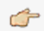点击这里，选择适合您的健康服务产品
（链接：
https://shop46609919.m.youzan.com/v2/showcase/homepage?alias=8ucNvteVet&sf=wx_menu）
点击这里，养生、心理、变瘦、育儿等多种课程随时看
（链接：https://appkjnbad1r1740.h5.xiaoeknow.com/homepage）
还有更多惊喜福利，扫码添加小助手微信，即可免费领取哦~
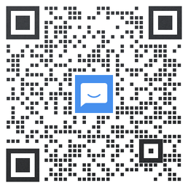

菜单栏修改
公众号首页菜单栏需要做以下修改：

一级菜单【我的】里：二级【个人中心】重命名为【我的服务】；【个人订单】重命名为【我的订单】
一级菜单【好礼】重命名为【课程】，且去掉二级菜单，点击【好礼】直接跳转到链接：https://appkjnbad1r1740.h5.xiaoeknow.com/homepage

自动消息回复
公众号粉丝在首页发送任意消息后，自动回复以下消息：

已经收到您的消息~
如果您遇到一些健康困惑，>>点击这里，听医生解答
（链接：https://appkjnbad1r1740.h5.xiaoeknow.com/homepage）
如果您想选购健康服务，>>点击这里，优享/尊享咨询卡，基因检测等产品任您选
（链接：
https://shop46609919.m.youzan.com/v2/showcase/homepage?alias=8ucNvteVet&sf=wx_menu）
如果您要找大夫咨询病情，选购优享卡后，>>点击这里，按照流程激活卡，即可在线问医生
（链接：https://wptapi.healthlink.cn/anxin-manager-html/html/service/index.html）

